АДМИНИСТРАЦИЯ  МУНИЦИПАЛЬНОГО РАЙОНА  «ПЕЧОРА» | 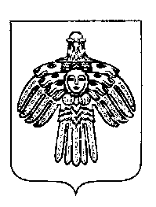 | «ПЕЧОРА»  МУНИЦИПАЛЬНÖЙ РАЙОНСА  АДМИНИСТРАЦИЯ
ПОСТАНОВЛЕНИЕ
ШУÖМ

3 декабря 2021 г.  г. Печора, Республика Коми |  | № 1583

О внесении изменений в постановление
администрации МР «Печора» от 16 августа
2021 года № 951

администрация ПОСТАНОВЛЯЕТ:

1. Внести изменение в постановление администрации МР «Печора» от 16 августа 2021 года № 951 «О внесении изменений в постановление администрации МР «Печора» от 25 декабря 2020 года № 1307 «Об утверждении муниципального задания на оказание муниципальных услуг (выполнение работ) МАУ «Печорское время» на 2021 год и плановый период 2022-2023 годов»:
1.1. преамбулу постановления изложить в следующей редакции:
«В соответствии с постановлением администрации МР «Печора» от 07 апреля 2020 года № 315/1 «О порядке формирования, финансового обеспечения и контроля выполнения муниципального задания на оказание муниципальных услуг (выполнение работ)».
2. Настоящее постановление вступает в силу со дня подписания и распространяется на правоотношения, возникшие с 01.08.2021 года.
3. Настоящее постановление подлежит размещению на официальном сайте администрации МР «Печора».
4. Контроль за исполнением постановления возложить на заместителя руководителя администрации Т.И. Дячук.

Глава муниципального района-
руководитель администрации В.А. Серов

